同窓会事業　実施後アンケート

【ご家族】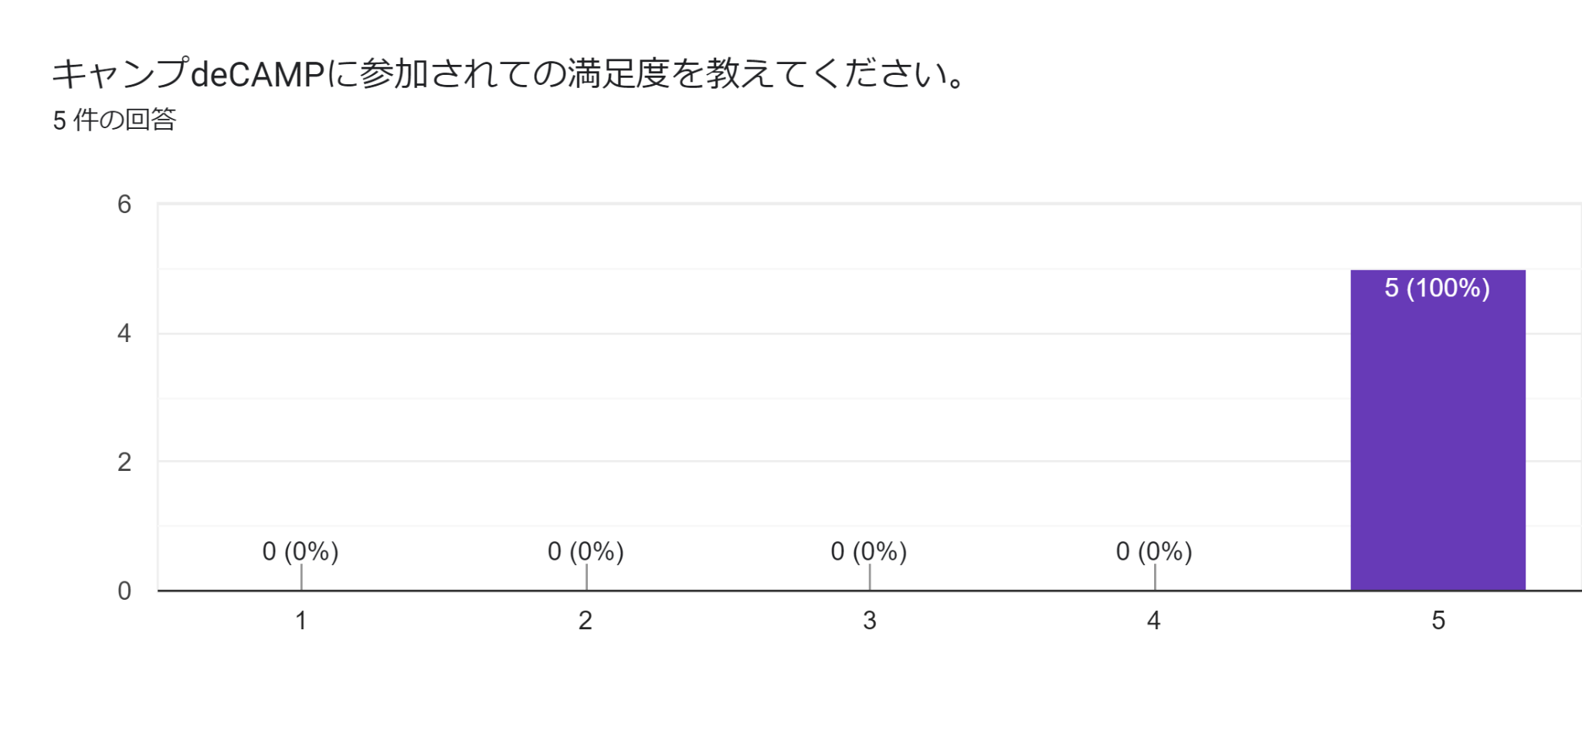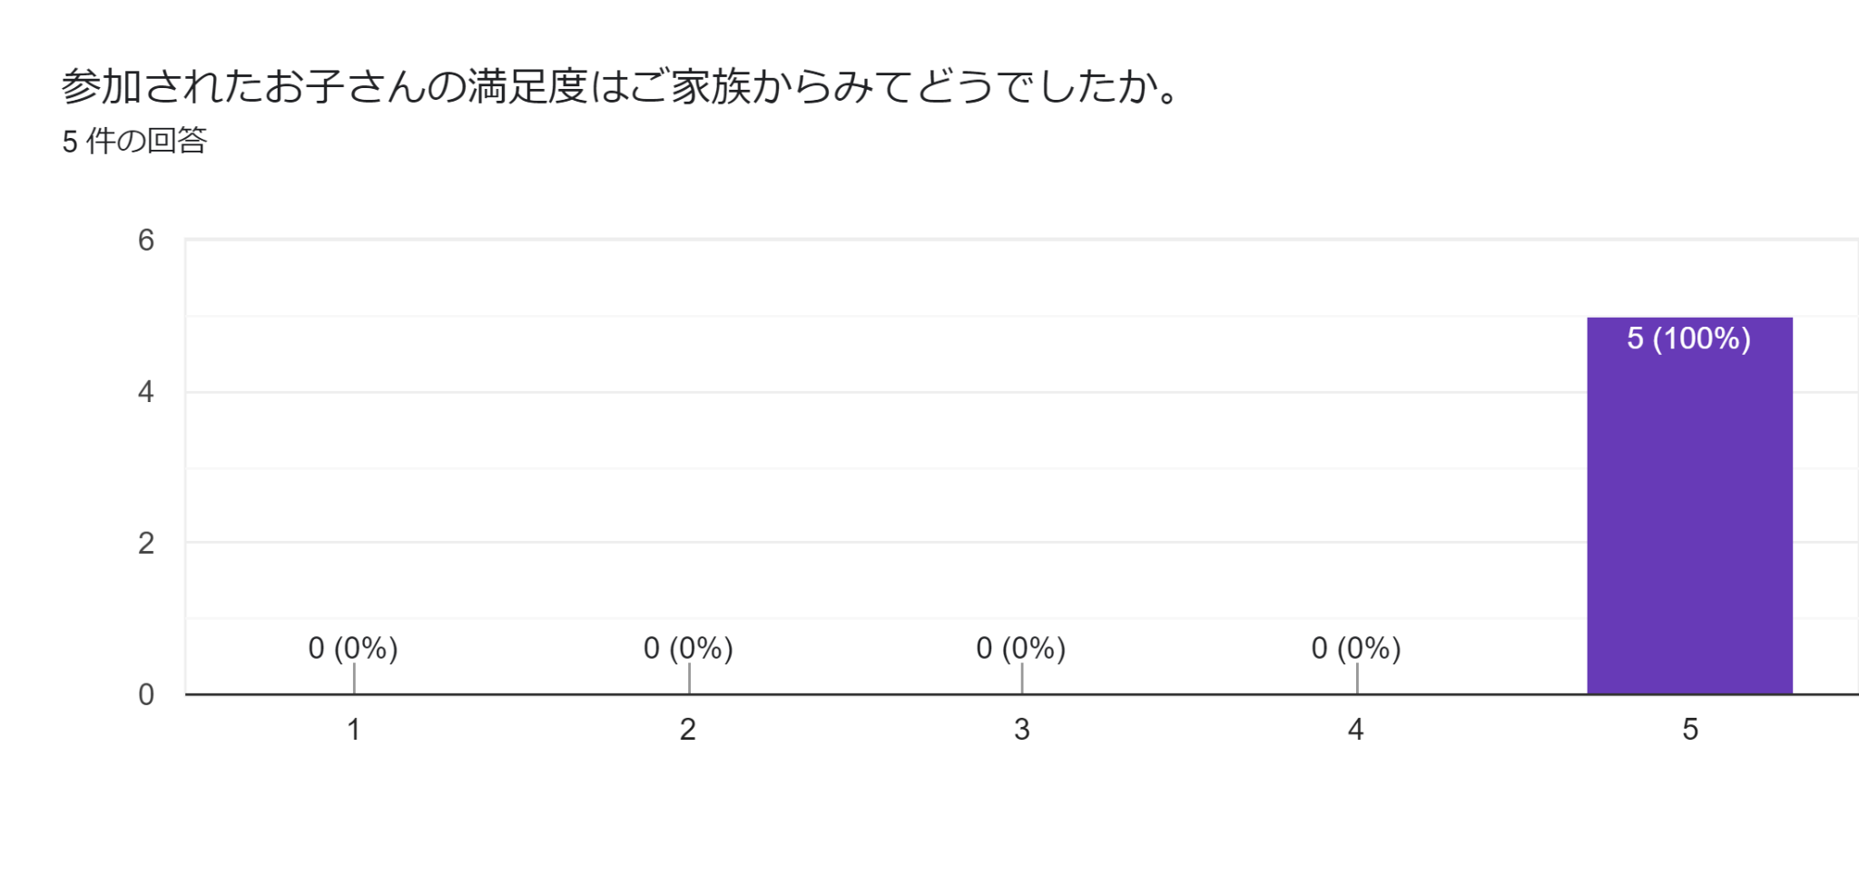フォームの回答のグラフ。質問のタイトル: 参加された兄弟児の満足度はご家族からみてどうでしたか。
※参加されていない場合はお答えなしで大丈夫です。回答数: 4 件の回答。

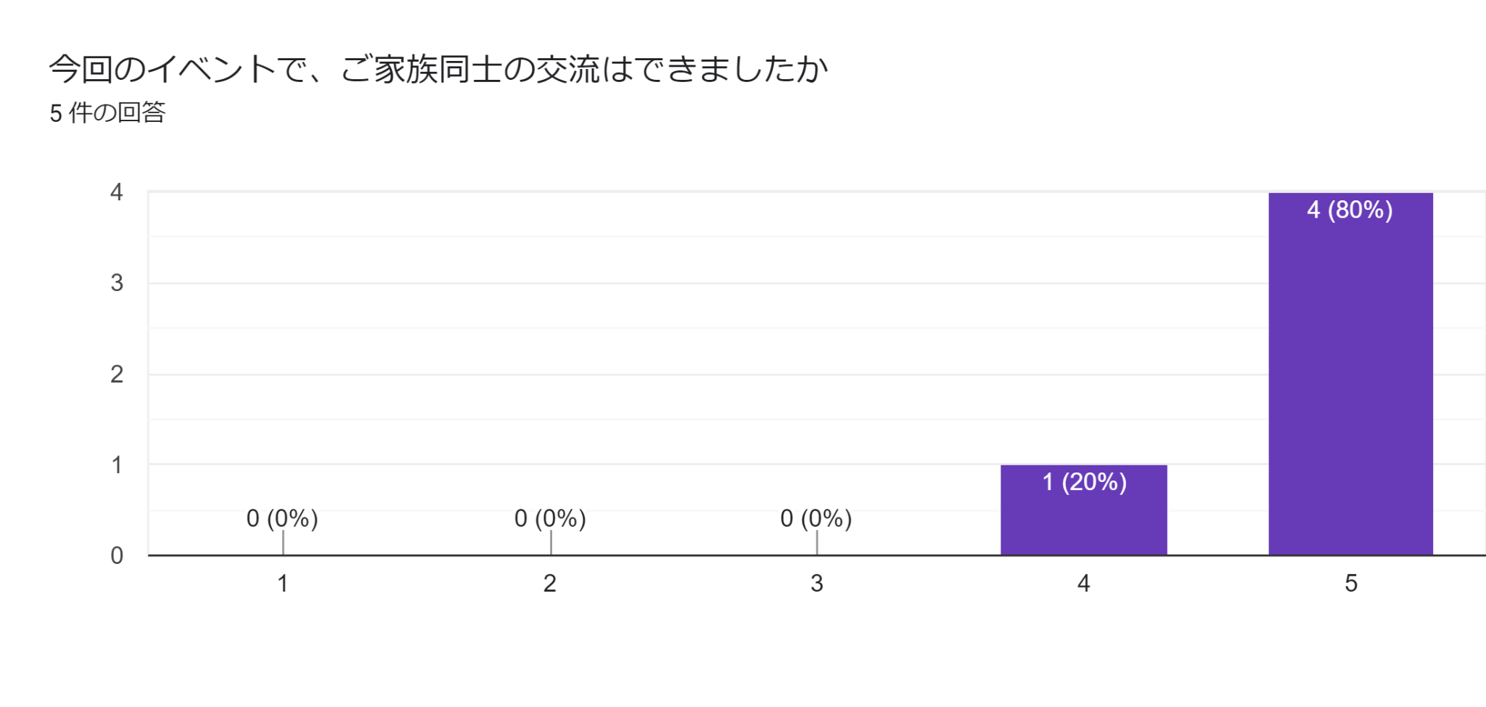

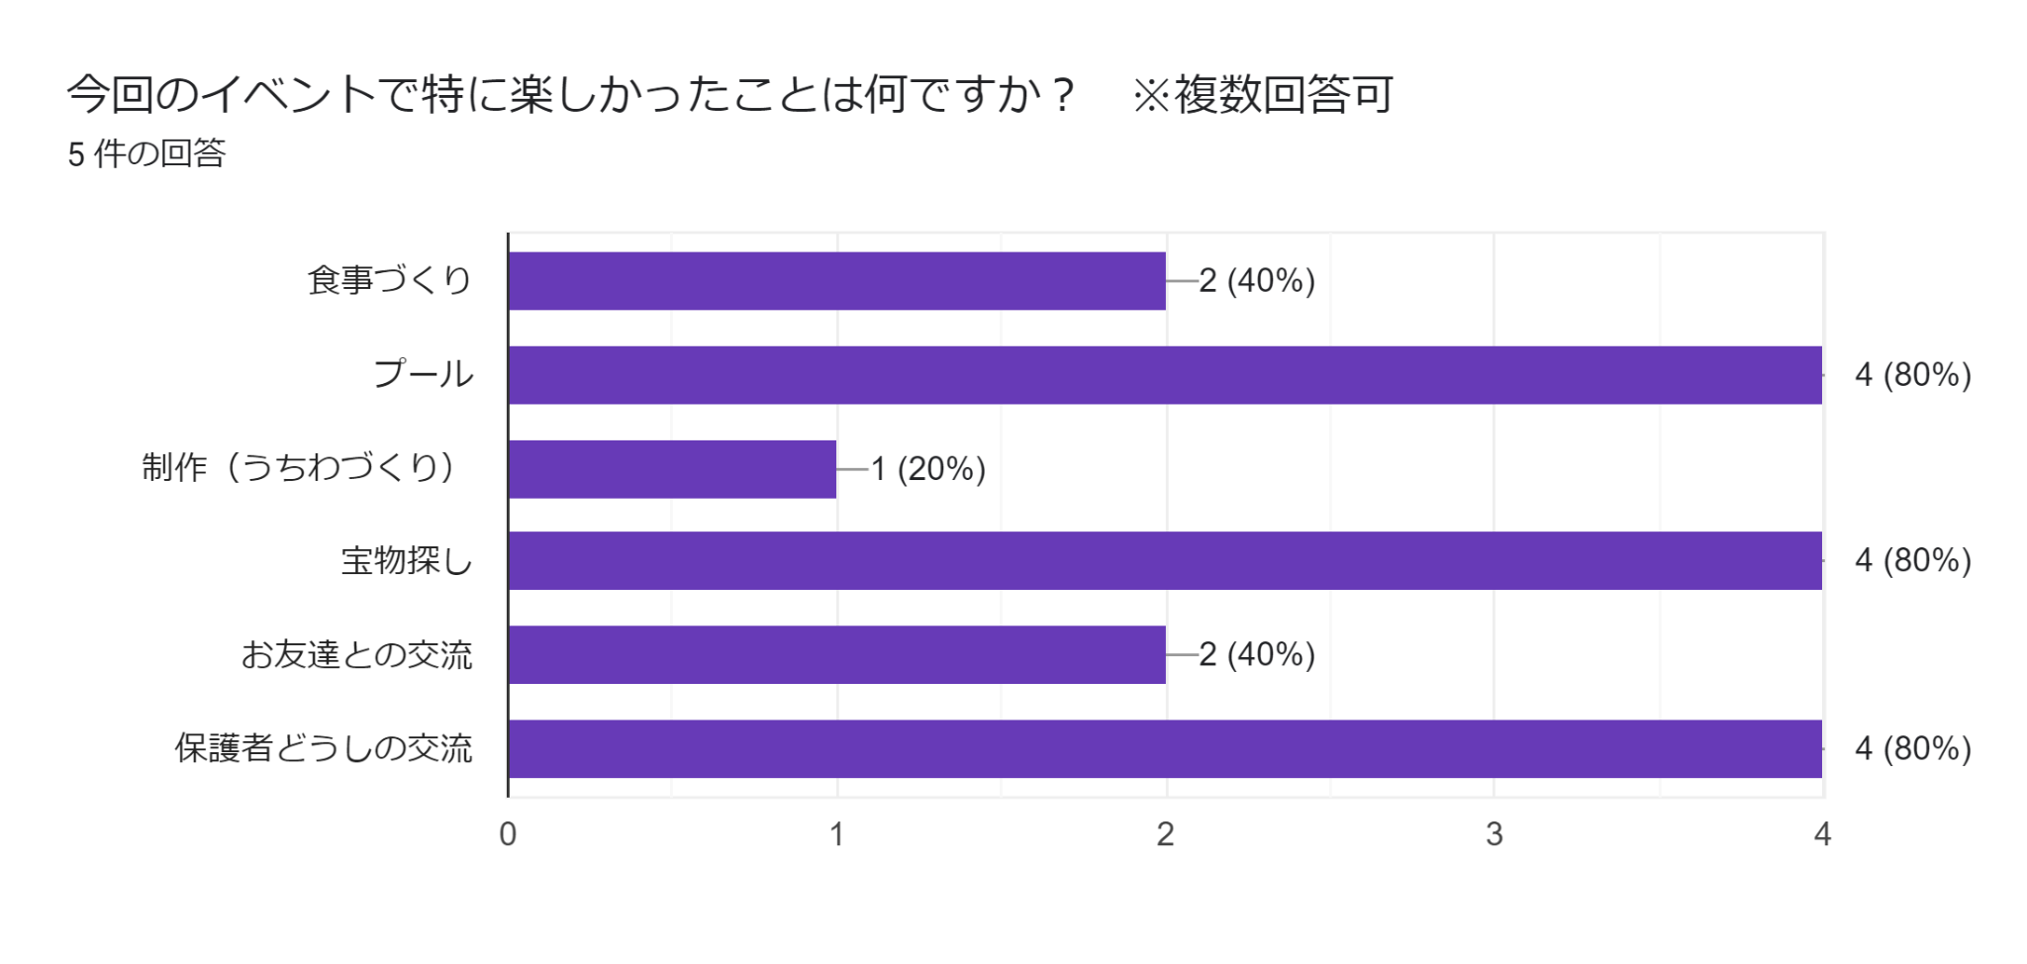

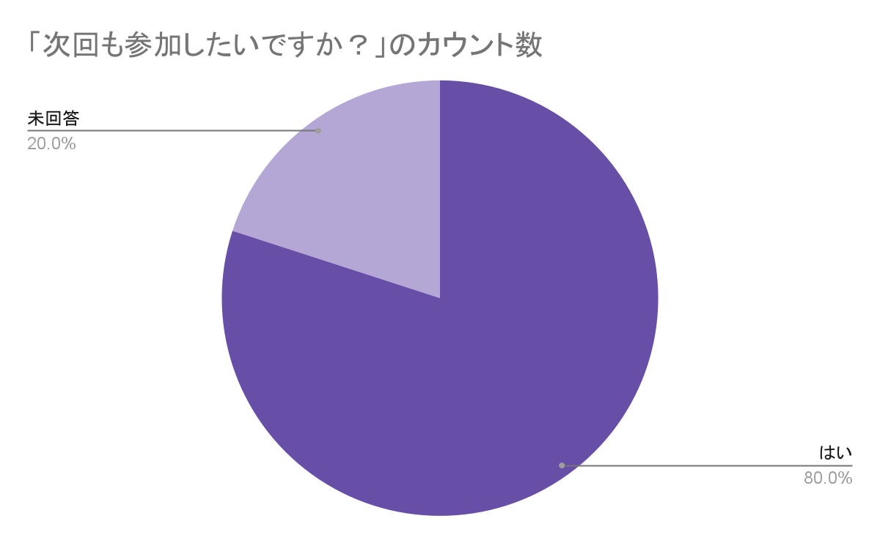

■今回のイベントでどのようなことが印象に残っていますか

久しぶりにお友達らスタッフと会えて楽しかった

普段話せないお母さん方と交流できたこと

保護者同士の交流ができて良かったです。

卒業した子の成長が見えたこと

子ども達みんながそれぞれ楽しそうだったこと

息子（兄弟児）がほかの兄弟児と楽しくあそんでおり、いつの間にか仲良くなっていたこと

■参加されたお子さんからの反応や感想を教えてください

宝探し楽しかった

すごく楽しかったみたいです

プールで遊べて楽しそうでした。久々に会えたスタッフさんに甘えて、とても楽しそうでした。

楽しかった

にこにこして楽しそうでした

■参加された御兄弟・御姉妹からの反応や感想を教えてください　※参加されていない場合はご記入なしで大丈夫です

また次回があれば参加したいくらい楽しかったそうです！

ピザづくりや綿菓子作りをとても楽しんでいたこと

宝探しもととても楽しかったそうです

宝探しがとても楽しかったと言っていました。

■イベントに参加してみてのご感想、ご意見等ありましたらご記入ください。（もっとこうして欲しい、これは継続してほしいなど）

プールに入れてとても嬉しそうでした

初めて参加しましたが子供達含めて私もいい体験になりました！ありがとうございました！

年に1、2回こういった会があると嬉しいです。

現在利用児ではなくなってしまったが、我が家も誘ってくださってありがとうございます。なつかしいスタッフの方達とお話ができたこと、お友達の成長を見えたこと、全てがとてもうれしかったです。今後もお誘いいただけるととてもうれしいです。

とても楽しい時間でした。準備等大変だったと思いますが、また開いてくれるのを楽しみにしています。

【ボランティアスタッフ】

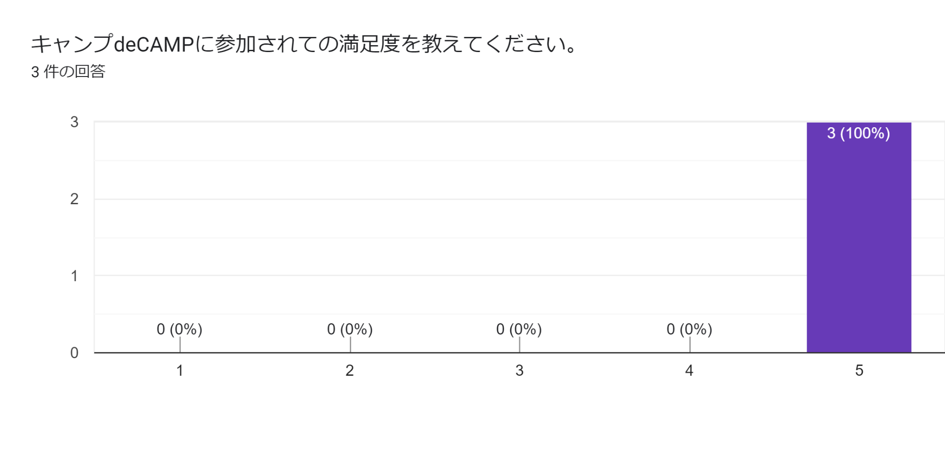

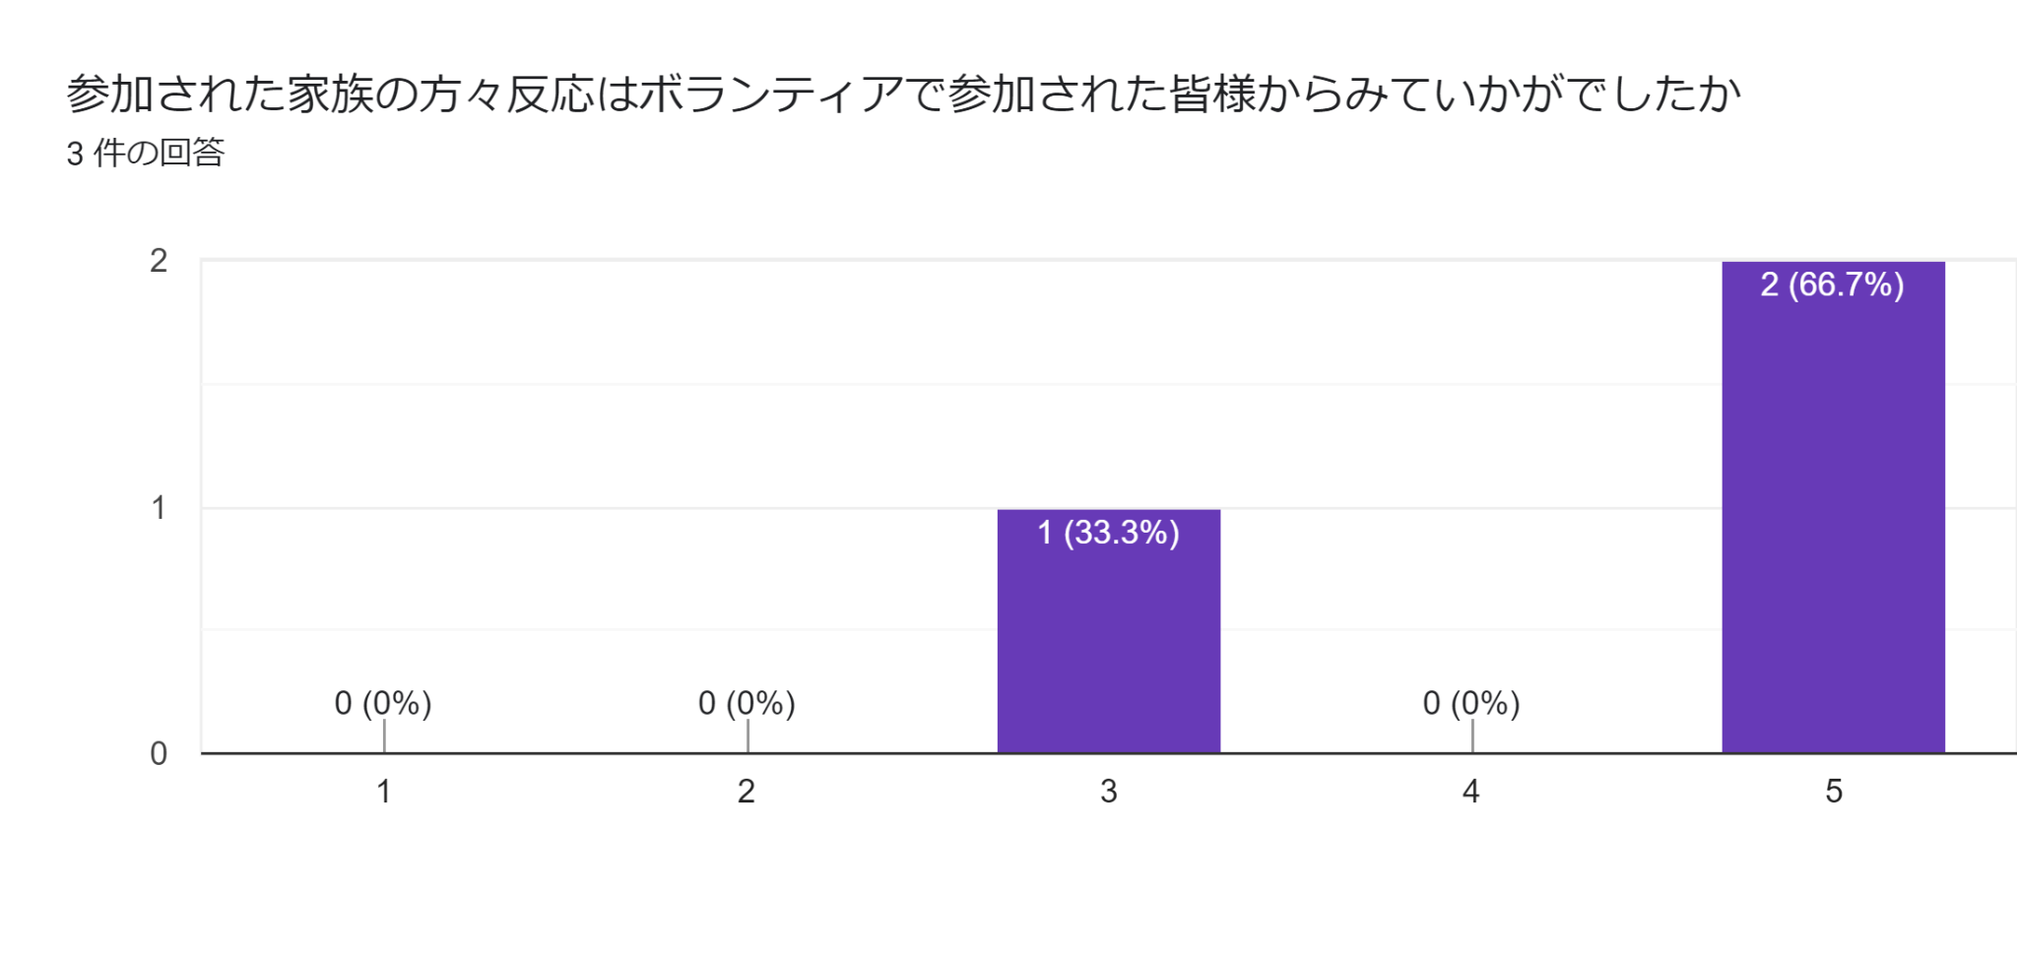

■今回のイベントでどのようなことが印象に残っていますか

はじめは緊張していたけれど、スタッフの方々の子供達への接し方をみて、たくさん話しかけたり関わっていけばいいんだということに気付けました。そうすると、みんながちゃんと言葉で返してくれたり笑顔になってくれたりしたのでうれしかったです。また、お母さん方同士で「今日は話したいことたくさんあるから、あとで話そ！」と言っているのを聞いて、今日のような場がご家族の方にとっても、親さん同士で交流のできる機会となっているだなと感じました。

障害を持っている子も持っていない子もみんなそれぞれ違って可愛くて、癒されました。

兄弟児どうしが仲良く遊んでいたことがとても印象に残っています

お宝さがしのあとにハイタッチとペコってして「ありがとう」って言ってくれたこと‼︎

■イベントに参加してみてのご感想、ご意見等ありましたらご記入ください。（もっとこうして欲しい、これは継続してほしいなど）

たくさんイベントがあったので、子どもたちがずっとワクワクしている感じがしていいと思いました！

すごく楽しかったですし、とてもいい経験になりました。今後もまたイベントがあれば参加させていただきたいです！

はじめての経験で緊張したけど、

楽しかったし、癒されたし

「ありがとう」とか「嬉しい」を体でいっぱいいっぱい表現して伝えてくれて元気をくれてありがとー‼︎‼︎